章末冲关评价练(六)
(时间：50分钟，满分：100分)
一、选择题(本题共10小题．每小题6分，共60分．在每小题给出的四个选项中，第1～6题只有一项符合题目要求，第7～10题有多项符合题目要求．全部选对的得6分，选对但不全的得3分，有选错的得0分．)
1．(2016·盐城模拟)如图1所示，两根等长带电棒放置在第一、二象限，其端点在两坐标轴上，棒与坐标轴围成等腰直角三角形，两棒带电荷量相等，且电荷均匀分布，此时O点电场强度大小为E，撤去其中一根带电棒后，O点的电场强度大小变为( )
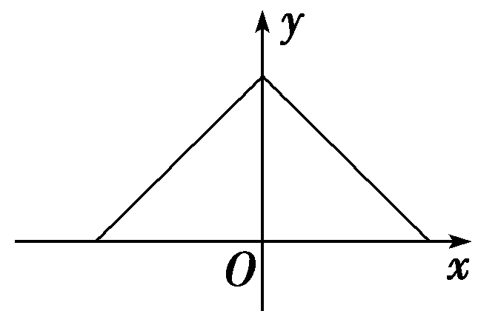
图1
A. B.E
C．E D.E
【解析】 两根等长带电棒等效成两个正点电荷如图，两正点电荷在O点产生的场强的大小为E＝E₁，故撤走一根带电棒后，在O点产生的场强为E₁＝＝E，选项B正确．
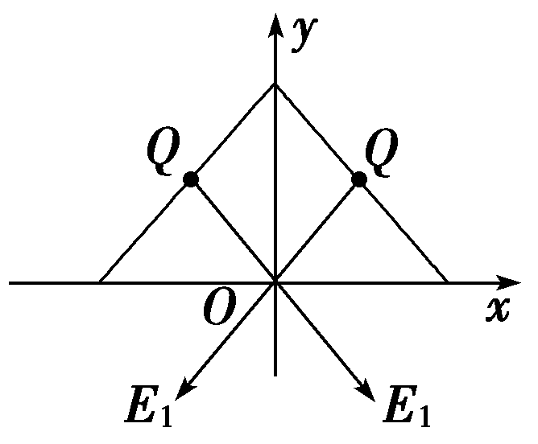
【答案】 B
2．(2015·蚌埠二模)如图2所示，O是半径为R的正N边形(N为大于3的偶数)外接圆的圆心，在正N边形的一个顶点A放置一个带电荷量为＋2q的点电荷，其余顶点分别放置带电荷量均为－q的点电荷(未画出)．则圆心O处的场强大小为( )
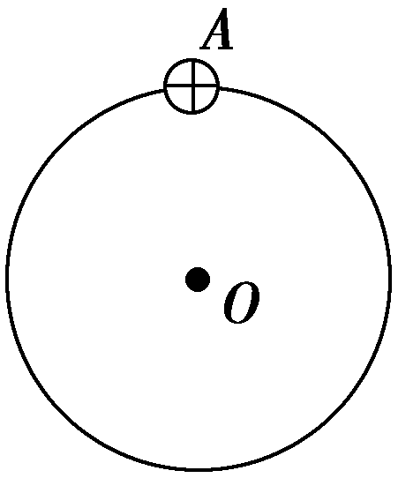
图2
A. B.
C. D.
【解析】 据题意，N是大于3的偶数，除A处电荷以及与A关于O点对称的电荷外，其他电荷的分布关于O点对称，它们在O处产生的合场强为零，所以O处的场强等于A处电荷和与A关于O点对称的电荷产生的合场强，大小为E＝＋＝，选项B正确．
【答案】 B
3．(2016·乐山模拟)相距很近的一对带等量异号电荷的平行金属板，它们之间的电场除边缘外，可看做匀强电场，其电场线分布如图3所示．一个带正电粒子沿图中轨迹穿过该电场，则从a运动到d的过程中( )
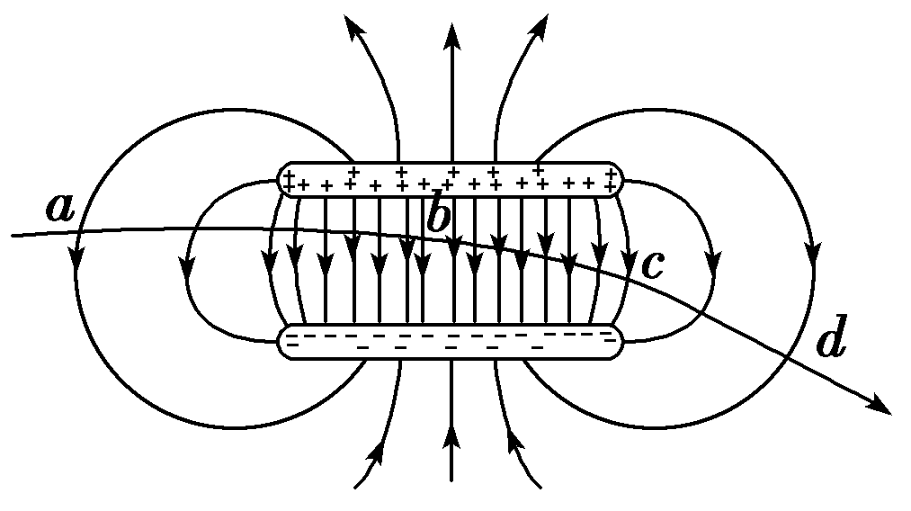
图3
A．粒子的速度一直在增大
B．粒子的电势能一直在减小
C．粒子在a点的电势能比在d点低
D．粒子的加速度先变大再不变后变小
【解析】 由于电场力的方向与电场线的切线方向相同，从题图中可以看出粒子在a点时速度的方向与电场线的方向之间的夹角大于90°，所以在a点的附近，电场力做负功，所以粒子的动能先减小，选项A错误；在a点的附近，电场力做负功，根据电场力做功与电势能的关系知粒子的电势能在a点的附近先增大，选项B错误；从题图中可得，沿电场方向d点离负极板更近一些，所以a点的电势一定高于d点的电势，正电荷在a点的电势能大于在d点的电势能，选项C错误；电场线的疏密表示电场的强弱，从题图中可知，b点附近的电场线最密，所以b点的场强最大，大于a点和d点的场强，所以粒子在从a到d的过程中，受到的电场力先增大再不变后减小，根据牛顿第二定律，粒子的加速度先增大再不变后减小，选项D正确．
【答案】 D
4．在直角坐标系Oxyz中有一四面体OABC，其顶点坐标如图4所示．在原点O固定一个电荷量为－Q的点电荷，下列说法正确的是( )
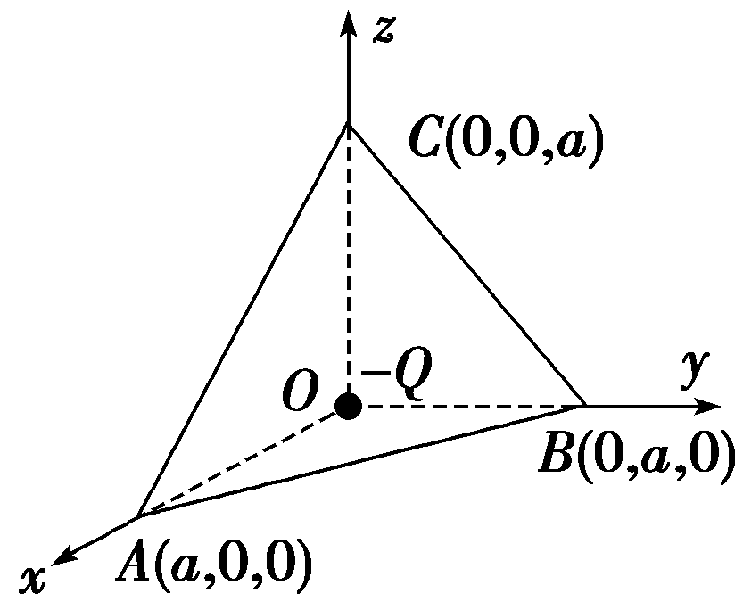
图4
A．A、B、C三点的电场强度相同
B．平面ABC构成一个等势面
C．若在A、B、C三点放置三个点电荷，－Q所受电场力的合力可能为零
D．若将试探电荷－q自A点沿－x轴方向移动到O点的过程中，其电势能增大
【解析】 根据点电荷电场线的分布情况可知，A、B、C三点的电场强度大小相等，方向不同，而场强是矢量，则A、B、C三点的电场强度不同，选项A错误；A、B、C三点处于同一等势面上，电势相等，由于A、B、C三点所在的等势面为球面，所以平面ABC不是等势面，选项B错误；若在A、B、C三点放置三个点电荷，任意两个点电荷对－Q的电场力的合力与第三个电荷对－Q的电场力不在同一直线上，所以三个点电荷对－Q的合力不可能为零，选项C错误；若将试探电荷－q自A点沿－x轴方向移动，该试探电荷受到－Q的排斥力，则电场力对该试探电荷做负功，其电势能将增加，选项D正确．
【答案】 D
5．如图5所示，两平行金属板竖直放置且B板接地，其间有用绝缘细线悬挂的带电小球，当给两金属板充电，使金属板带电荷量为Q，此时悬线与竖直方向的夹角为，因电离作用，两金属板的电荷量缓慢减小(假设小球的电荷量不变)，以至悬线与竖直方向夹角逐渐减小，则夹角减小到的过程中，下列说法正确的是( )
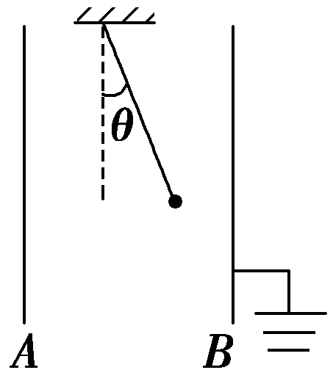
图5
A．细线的拉力逐渐增大
B．细线的拉力大小不变
C．电容器减少的电荷量为
D．电容器减少的电荷量为
【解析】 由于金属板的电荷量缓慢减小，小球受重力mg、细线拉力T和水平向右的电场力F而处于动态平衡状态(如图所示)，设细线长为L，悬点到小球的竖直高度为h，则由图知＝，因θ减小，h逐渐增大，所以拉力T逐渐减小，选项A、B错误；设两极板间的距离为d，电容器电容为C，由图知tan θ₁＝＝，设减小的电荷量为ΔQ，同理可得tan θ₂＝，联立解得ΔQ＝，选项C错误，D正确．
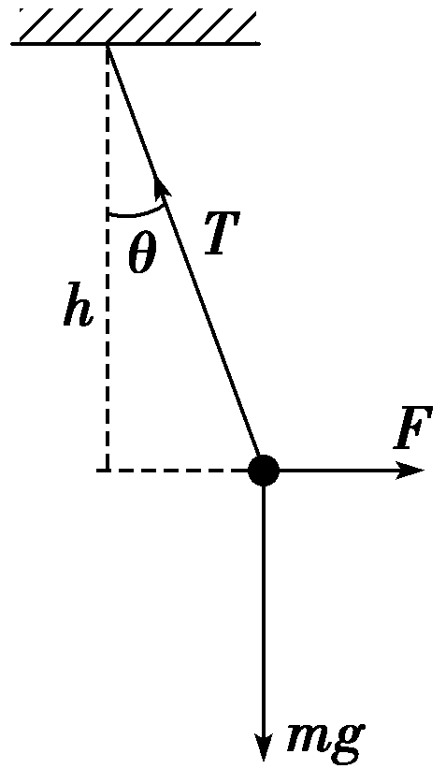
【答案】 D
6．如图6甲所示，两平行金属板MN、PQ的板长和板间距离相等，板间存在如图乙所示的随时间周期性变化的电场，电场方向与两板垂直，在t＝0时刻，一不计重力的带电粒子沿板间中线垂直电场方向射入电场，粒子射入电场时的速度为v₀，t＝T时刻粒子刚好沿MN板右边缘射出电场．则( )
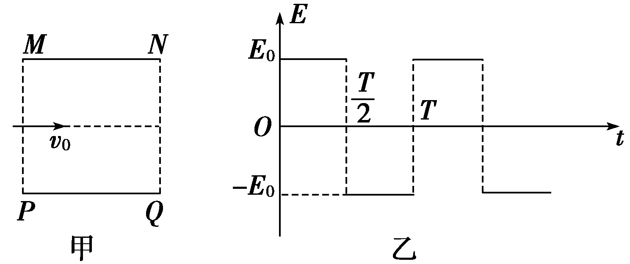
图6
A．该粒子射出电场时的速度方向一定是沿垂直电场方向的
B．在t＝时刻，该粒子的速度大小为2v₀
C．若该粒子在时刻以速度v₀进入电场，则粒子会打在板上
D．若该粒子的入射速度变为2v₀，则该粒子仍在t＝T时刻射出电场
【解析】 由题设条件可知，粒子在0～内做类平抛运动，在～T内做类斜抛运动，因粒子在电场中所受的电场力大小相等，根据运动的对称性，粒子射出电场时的速度方向一定是沿垂直电场方向的，如图所示，选项A正确；前后两段运动的时间相等，时将速度分解，设板长为l，由类平抛运动规律可得l＝v₀T，l＝vT，则v＝v₀，则时刻该粒子的速度为v₀，选项B错误；若该粒子在时刻以速度v₀进入电场，粒子将先向下做类平抛运动，后做类斜抛运动，而从PQ板右边缘射出电场，选项C错误；若该粒子的入射速度变为2v₀，粒子在场中运动的时间t＝＝，选项D错误．
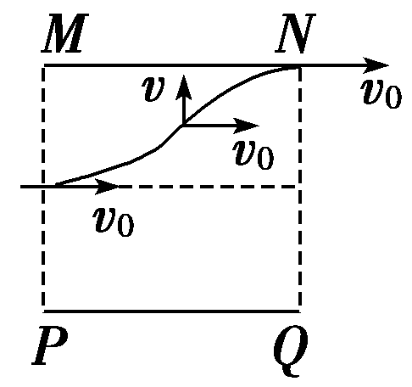
【答案】 A
7．(2016·广州模拟)光滑绝缘的水平桌面上，固定着带电荷量为＋Q、－Q的小球P₁、P₂，带电荷量为＋q、－q的小球M、N用绝缘细杆相连，下列哪些图中的放置方法能使M、N静止(细杆中点均与P₁P₂连线中点重合)( )
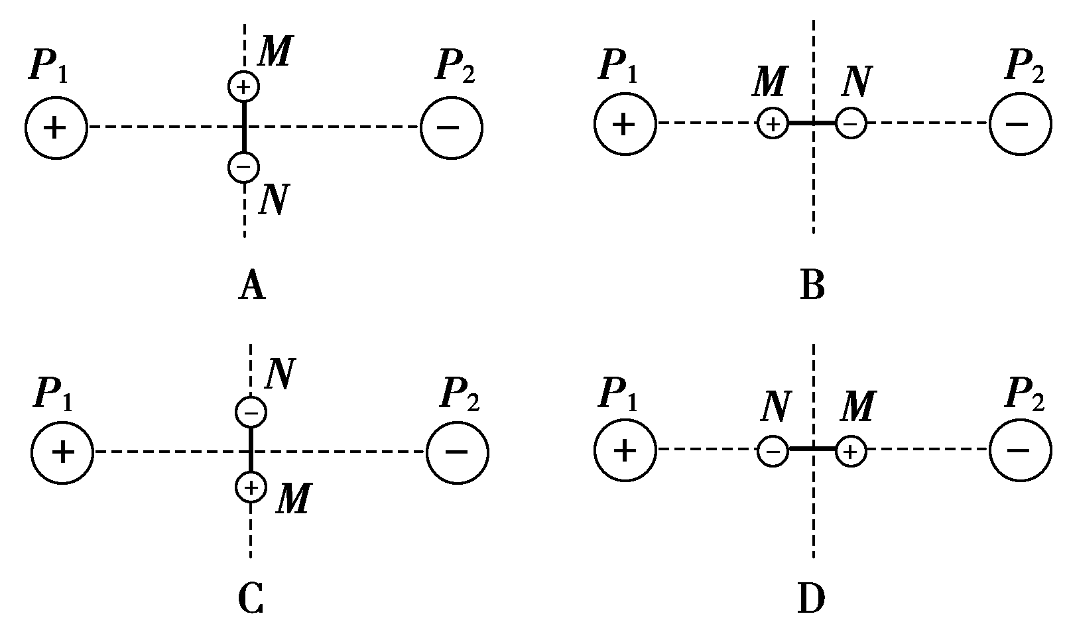
【解析】 A中M电荷受电场力向右，N电荷受电场力向左，故不能平衡，会转动，选项A错误；B中M电荷受向右的电场力，N电荷受向左的电场力，可以平衡，选项B正确；C中M电荷受电场力向右，N电荷受电场力向左，故不能平衡，会转动，选项C错误；D中M电荷受向右的电场力，N电荷受向左的电场力，可以平衡，选项D正确．
【答案】 BD
8．(2015·盐城模拟)如图7所示，带正电的金属圆环竖直放置，A、B是轴线上相对于圆心的对称点．某时刻一个电子从A点沿轴线向右运动至B点，此过程中电子运动的vt图象可能是( )
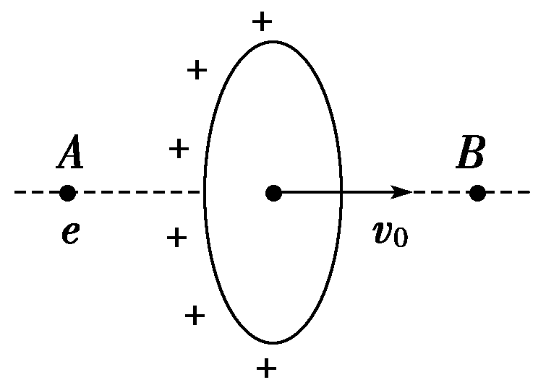
图7
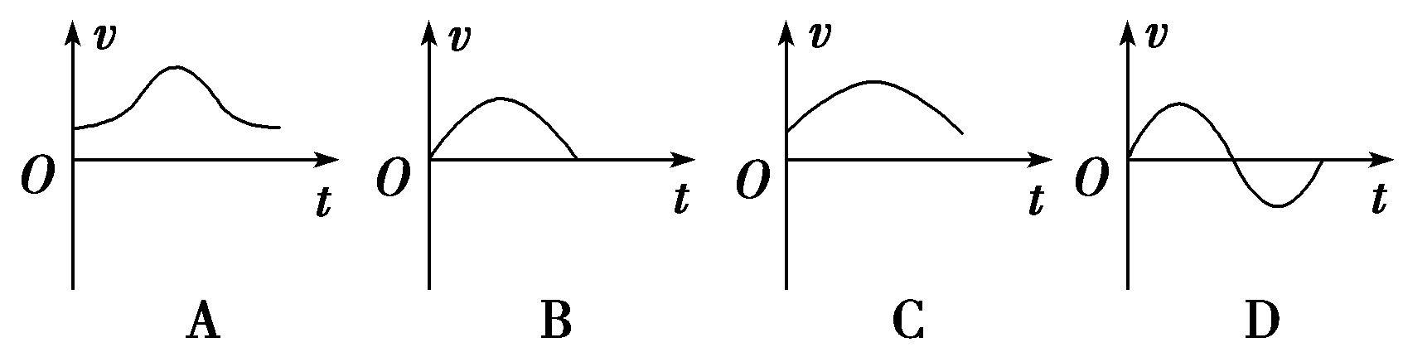
【解析】 电子以速度v₀沿轴线水平向右运动，所受电场力方向先向右，后向左，所以电子一定做加速度变化的变速运动，速度先增大后减小，A、B两点电势相同，故速度大小和方向相同，故D不可能，A、B、C可能．
【答案】 ABC
9．如图8所示，水平地面上固定一个光滑绝缘斜面，斜面与水平面的夹角为θ.一根轻质绝缘细线的一端固定在斜面顶端，另一端系有一个带电小球A，细线与斜面平行．小球A的质量为m、电荷量为q.小球A的右侧固定放置带等量同种电荷的小球B，两球心的高度相同、间距为d.静电力常量为k，重力加速度为g，两带电小球可视为点电荷．小球A静止在斜面上，则( )
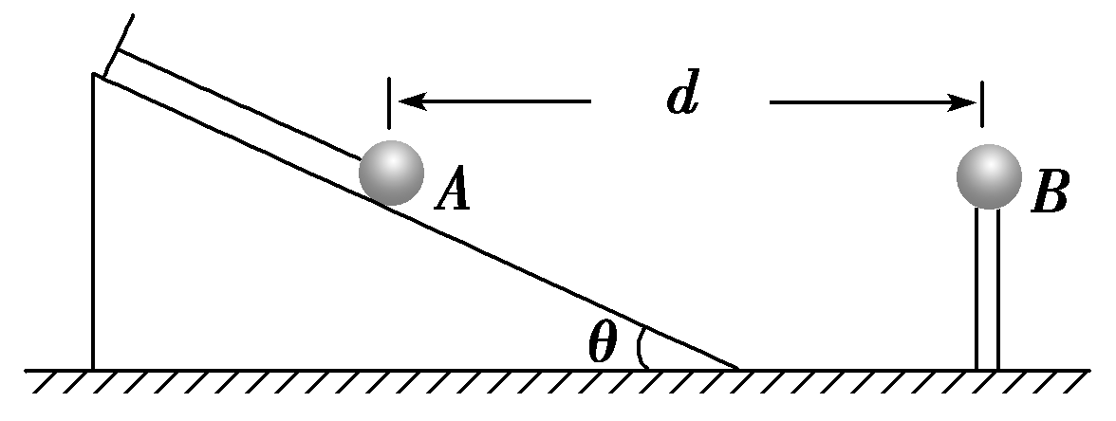
图8
A．小球A与B之间库仑力的大小为
B．当＝时，细线上的拉力为0
C．当＝时，细线上的拉力为0
D．当＝时，斜面对小球A的支持力为0
【解析】 根据库仑定律得A、B间的库仑力F_{库}＝k，则A正确；当细线上的拉力为0时满足k＝mgtan θ，得到＝，则B错误，C正确；斜面对小球A的支持力始终不为零，则D错误．
【答案】 AC
10．如图9所示，长为L、倾角为θ的光滑绝缘斜面处于水平向右的匀强电场中．一电荷量为＋q，质量为m的小球，以初速度v₀由斜面底端的M点沿斜面上滑，到达斜面顶端N的速度仍为v₀，则( )
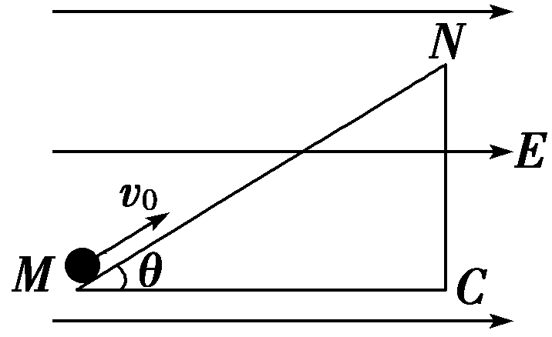
图9
A．电场强度等于
B．电场强度等于
C．M、N两点的电势差为
D．小球在N点的电势能大于在M点的电势能
【解析】 小球受到重力、电场力、支持力三个恒力作用，沿斜面匀速运动，必有mgsin θ＝Eqcos θ，解得：E＝，A正确，B错误；U_{MN}＝E·Lcos θ＝，C正确；因电场力对小球做正功，小球的电势能减少，故小球在N点的电势能小于在M点的电势能，D错误．
【答案】 AC
二、非选择题(共3小题，共40分，计算题要有必要的文字说明和解题步骤，有数值计算的要注明单位)
11．(12分)(2014·安徽高考)如图10所示，充电后的平行板电容器水平放置，电容为C，极板间距离为d，上极板正中有一小孔．质量为m，电荷量为＋q的小球从小孔正上方高h处由静止开始下落，穿过小孔到达下极板处速度恰为零(空气阻力忽略不计，极板间电场可视为匀强电场，重力加速度为g)．求：
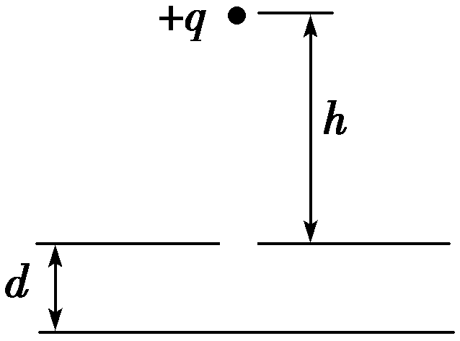
图10
(1)小球到达小孔处的速度；
(2)极板间电场强度大小和电容器所带电荷量；
(3)小球从开始下落运动到下极板处的时间．
【解析】 (1)由v²＝2gh，得v＝.
(2)在极板间带电小球受重力和电场力作用，由牛顿运动定律知：mg－qE＝ma
由运动学公式知：0－v²＝2ad
整理得电场强度E＝
由U＝Ed，Q＝CU，得电容器所带电荷量
Q＝C.
(3)由h＝gt，0＝v＋at₂，t＝t₁＋t₂
整理得t＝.
【答案】 (1) (2) C (3)
12．(12分)如图11所示，长度为d的绝缘轻杆一端套在光滑水平转轴O上，另一端固定一质量为m、电荷量为q的带负电小球．小球可以在竖直平面内做圆周运动，AC和BD分别为圆的竖直和水平直径．等量异种点电荷＋Q、－Q分别固定在以C为中点、间距为2d的水平线上的E、F两点．让小球从最高点A由静止开始运动，经过B点时小球的速度大小为v，不考虑q对＋Q、－Q所产生电场的影响．求：
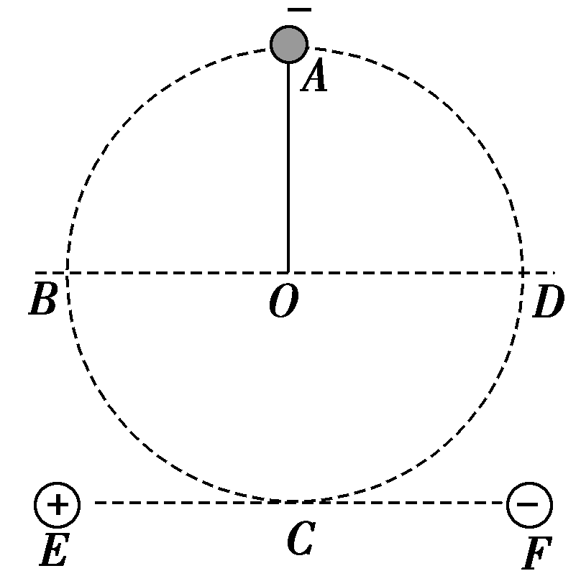
图11
(1)小球经过C点时球对杆的拉力的大小；
(2)小球经过D点时速度的大小．
【解析】 (1)设U_{BA}＝U，根据对称性可知，U_{BA}＝U_{AD}＝U、U_{AC}＝0
小球从A到C过程，根据动能定理
mg2d＝mv
沿竖直方向
T－mg＝m
整理得 T＝5mg
根据牛顿第三定律知，球对杆的拉力大小为
T′＝T＝5 mg.
(2)从A到B和从A到D过程中，根据动能定理
mgd＋qU＝mv²
mgd－qU＝mv
整理得v_{D}＝.
【答案】 (1)5mg (2)
13．(16分)如图12所示，区域Ⅰ内有电场强度为E、方向竖直向上的匀强电场；区域Ⅱ中有一光滑绝缘圆弧轨道，轨道半径为R＝，轨道在A点的切线与水平方向成60°角，在B点的切线与竖直线CD垂直；在Ⅲ区域内有一宽为d的有界匀强电场，电场强度大小未知，方向水平向右．一质量为m、带电荷量为－q的小球(可看成质点)从左边界的O点正上方的M点以速度v₀水平射入区域Ⅰ，恰好从A点沿圆弧轨道切线进入轨道且恰好不能从电场右边界穿出，求：
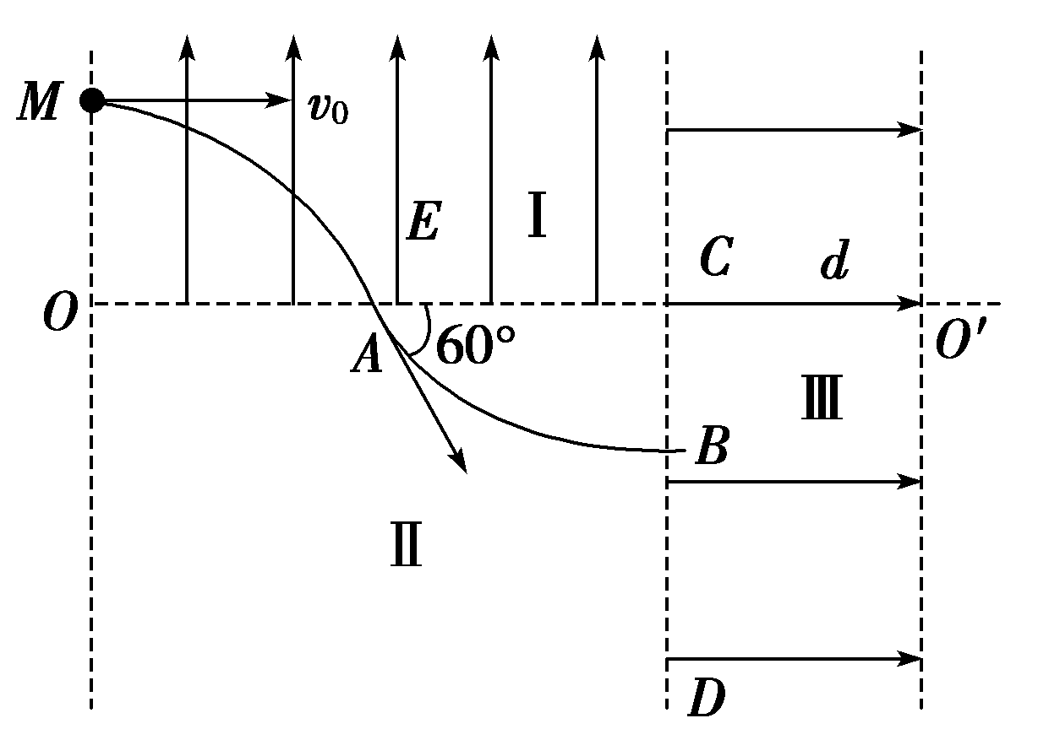
图12
(1)OM的长L；
(2)区域Ⅲ中电场强度的大小E′；
(3)小球到达区域Ⅲ中电场的右边界上的点与OO′的距离s.
【解析】 (1)小球在区域Ⅰ中做类平抛运动，设小球在A点时的速度为v_{A}，竖直分速度为v_{y}，则有
cos 60°＝，即v_{A}＝2v₀
tan 60°＝，即v_{y}＝v₀
由牛顿第二定律知a＝
由v＝2aL知L＝.
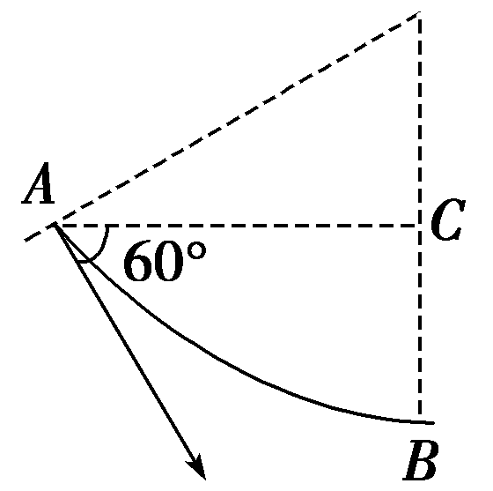
(2)在区域Ⅱ中，由图可知BC＝
所以从A点到B点，由动能定理得
mg·＝mv－mv
得v_{B}＝3v₀
在区域Ⅲ中，小球在水平方向上做匀减速运动，到达右边界时水平速度刚好减为零，由运动学规律知
v＝2d，得E′＝.
(3)v_{B}＝t，所以t＝
小球在竖直方向上做自由落体运动，即h＝gt²＝
所以小球到达右边界上的点与OO′的距离
s＝BC＋h＝＋.
【答案】 见解析

